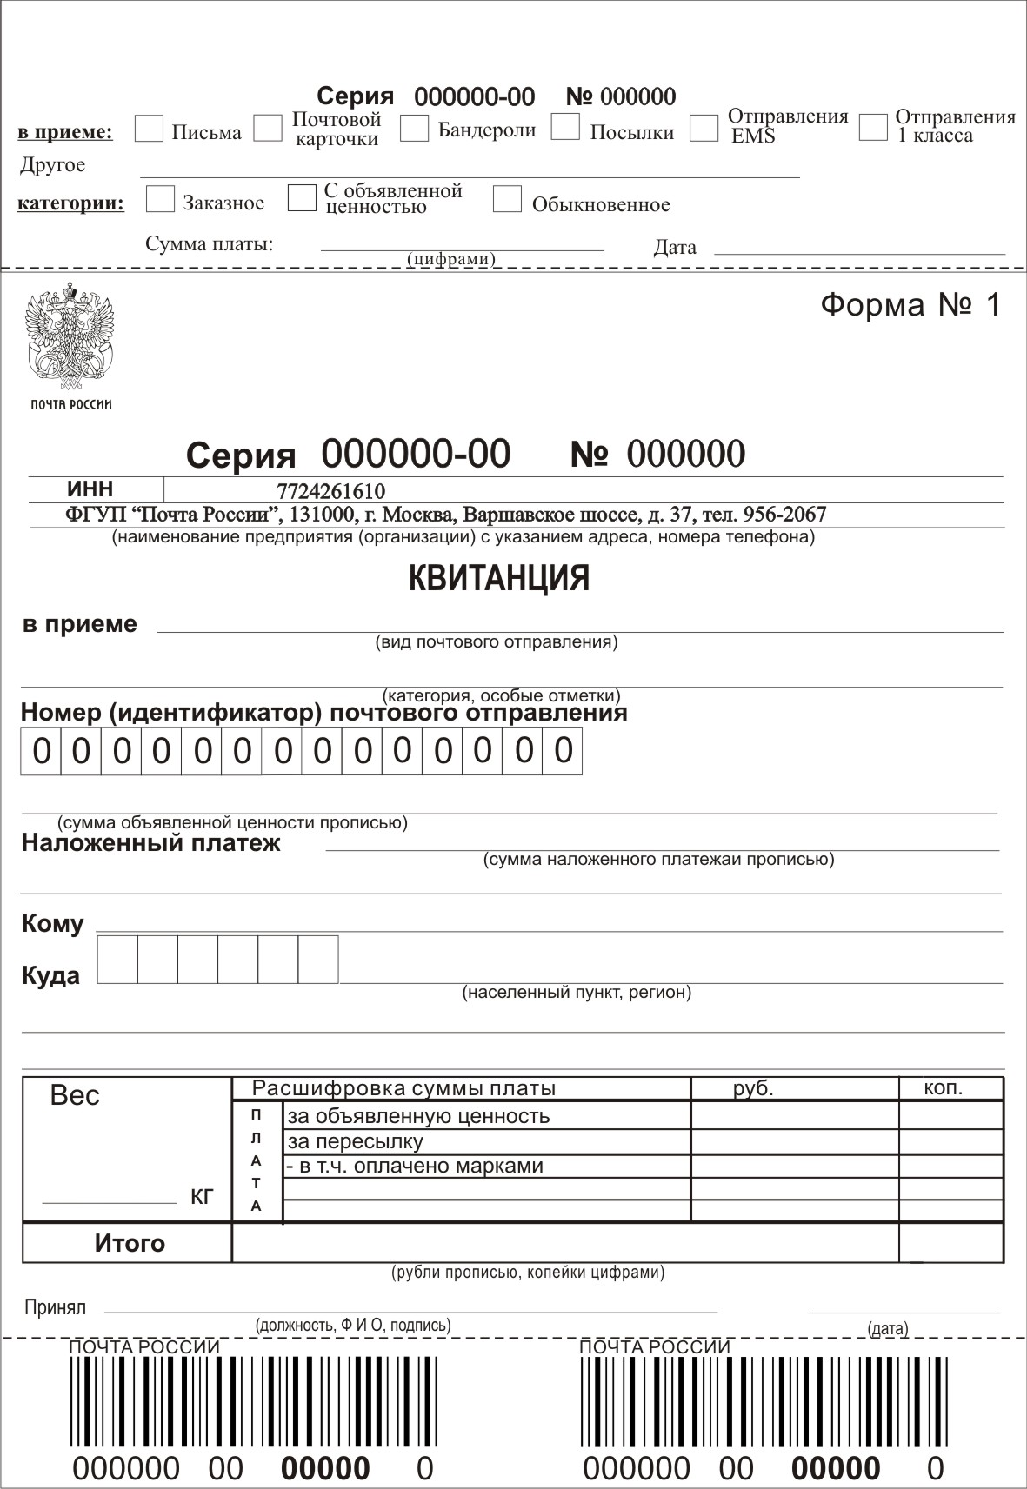
Образец квитанции в приеме почтовых отправлений

